BMSZKI Kőbányai 22. Éjjeli Menedékhely 2013. évi Beszámoló

Tartalom
BMSZKI Kőbányai 22. Éjjeli Menedékhely 2013. 2
BMSZKI Kőbányai 22. Lábadozó részleg 5

BMSZKI Kőbányai 22. Éjjeli Menedékhely 2013.

A VIII. kerület Könyves Kálmán krt. 84. szám alatt a BMSZKI Könyves Nappali Melegedő és Éjjeli Menedékhely felújítása után, 2012 év végén az épület „H” szárnya is felújításra került. Ez az épület rész Könyves Kálmán krt. 84. szám alatti épület keresztszárnya, ami cím szerint a VIII. kerület Kőbányai út 22. szám alatt található.
Először az épület földszinti része, majd az emeleti, korábban tanáriként és osztálytermekként funkcionáló helyiségek kerületek átalakításra. Mindkét részben új vizes blokkokat alakítottak ki és 16 kis létszámú szobát választottak le a meglévő nagy területekből.
A BMSZKI Kőbányai 22. sz. alatti Éjjeli Menedékhely 2013. június 1-től rendelkezik működései engedéllyel, amely 80 fő engedélyezett férőhellyel üzemel.
Az elkülönülő részek miatt, speciális szükségletű ügyfelek elhelyezésére került sor ezekben az épületrészekben. Így ez az épületszárny többfunkciós speciális éjjeli menedékhelyként működik.
A fölszinti részlegen egy 15 fős lábadozót alakítottak ki, ahol 3 hely van biztosítva a Mentőszolgálat számára, akik a hajléktalan embereket megfigyelésre szállítják ide. A földszint további részében a Moravcsik Alapitvánnyal való együttműködésnek köszönhetően olyan hajléktalan, pszichiátria betegeket helyezhetünk el, akik kezelésben részt vesznek, illetve nappali intézményükben védett munkát végeznek, de nincs szükség, lehetőség kórházi elhelyezésükre.
A földszinten folyó kiegészítő szolgáltatásokról a későbbiekben, még visszatérünk.
Az éjjeli menedékhely kötelező szolgáltatásai a következők az 1/2000. SZCsM rendelet. alapján:
- személyi tisztálkodási lehetőség- ehhez borotva, borotvahab, szappan
- ruházat tisztántartási (mosás) lehetőség
- pihenés
- értékmegőrzési lehetőség.

A rendeletben meghatározott szolgáltatásokat, mindegyik épületrészben biztosítani tudjuk ügyfeleink részére.
A teljes „H” Épület részforgalma 2013.06. 01. és 2013. 12. 31. között 286 fő volt, 113 fő az emeleti részeken és a pszichiátria elhelyezésben, a fennmaradó 173 fő a földszinti és az emeleti, időszakosan megnyitott „lábadozós” részben került elhelyezésre.
A havi alkalmak számai a következőképpen alakultak 2013-ban:
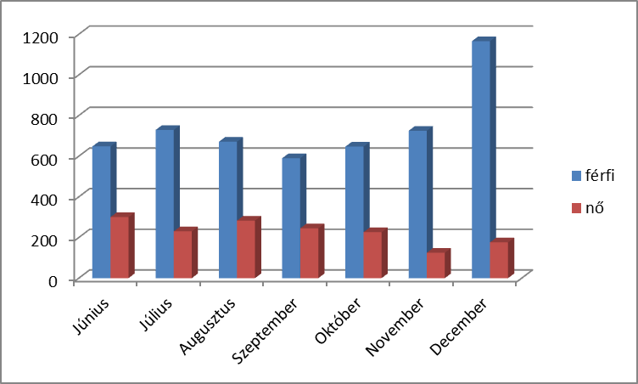

A táblázatból kiolvasható, hogy november – december hónapban az igénybevevők alkalmainak száma és ezzel párhuzamosan a bekerülők száma is jelentős növekedést mutatott. Ennek oka a megnövekedett, a szervezetek által igényelt lábadozós férőhelyeknek, a TÁMOP 5.5.3 porgramban résztvevők és a közterületről érkezők számának tudható be.

Kőbányai 22. „H” Épület emelet

A működési engedély kiadása már a krízis időszak után született meg, ennek ellenére a férőhelyek feltöltése nem okozott nehézségeket. A közterületről a téli időszakban beköltözők és a krízis időszak alatt működő, de azzal véget érő lakhatási programokból kikerülők költöztek be az emelet 39 férőhelyére. Nyári időszakban folyamatosan csökkent a bent éjszakázók száma. A napi éjszakai szolgáltatást igénybevevők száma 20 fő körül mozgott átlagosan a működés első 3 hónapjában.
Jelentős változást hozott a 2013/ 2014. évi krízis időszak elindulása. A nyár végén a BMSZKI a már korábban elindult TÁMOP 5.3.1. program keretén belül is elhelyezésre kerültek ügyfelek, olyanok, akik korábban közterületen éltek vagy a BMSZKI Könyves Éjjeli Menedékhelyen töltöttek néhány éjszakát.
November elsejétől a klasszikus lábadozós férőhelyre már nem felvehetőknek, de még néhány nap pihenésre szoruló betegek számára férőhelyeket jelöltünk ki, amit a Hajléktalanokért Közalapítvány a krízis időszakra támogatásban is részesített 2014. április 30-ig. Ezen kívül a TÁMOP programban résztvevők és közterületről érkezők is helyet kaptak ezen az emeleti részen. Szakmai Igazgatóhelyettesi utasításra, 2013. november 1-től, a nyitvatartás 24 órássá változott. Az indokoltsága az, hogy lábadozós betegek és a TÁMOP-on belül képzésre, munkába járóknak biztosított legyen a pihenés és a stabil hely. Valós hatékonyságát, csak program lezárása után lehet majd vizsgálni.
A féléves működés alatt, az emeleti részt 113 fő vette igénybe, ebből 100 férfi és 13 nő. Szolgáltatás szintjén, 6.761 alkalmat regisztráltunk, ez a pihenések száma. Ételmelegítésben 3.938-at, de ebben a lábadozós ügyfelek nincsenek benne, mivel számukra az étkezés biztosítva van. Fürdést 6.776 alkalommal vettek igénybe ügyfeleink, mosás, mosatási lehetőséget 668-szor regisztráltunk.
A főállású munkatársi létszám egyelőre 3 fő, de fontos lenne a szinteken stabilizálni a dolgozói létszámokat. Továbbá a speciális jelleget megtartva új programokat kipróbálni a változásra motivált ügyfelekkel.

BMSZKI Kőbányai 22. Lábadozó részleg

BMSZKI Kőbányai 22. sz. alatti Lábadozó fölszinti része 18 (15+3) fő átmenetileg egészségkárosodást szenvedett, hajléktalan ember számára nyújt ideiglenes elhelyezést. Az ügyfelek gyógyulása, rehabilitációja idejére biztosított teljes ellátást.
Akadálymentesített intézményükben a betegszobák, az étkező mellett a mozgássérültek igényeinek megfelelően kialakított illemhely és zuhanyzó áll a lábadozók rendelkezésére.
A Lábadozóba való felvétel és az onnan történő elbocsátás a Lábadozó orvosának döntésével történik. Kórházból és tartós bentlakásos intézményből való felvétel Dr. Pálvölgyi Gabriella főorvos előzetes hozzájárulásával történik. A 2013-as év adatai szerint a 24 órás Háziorvosi Centrum által beutalt betegek teszik ki a Lábadozó összlétszámának túlnyomó többségét. Ezt követi az Utcai Szolgálatok (Menhely, BMSZKI, Vöröskereszt) által bekerült betegek, végül a kórházakból átvett ügyfelek.
Az állandóan működő 15 férőhelyre folyamatosan, az úgynevezett „megfigyelő” 3 férőhelyre csak az adott napon felvett betegeket tudjuk elhelyezni. A folyamatos fogadókészség fenntartása érdekében a felvételt követő napon 3 megfigyelő ágyat szabaddá kell tennünk.
A Lábadozó munkája két fő tevékenységre bontható, egyrészt az ápolási szükségletek kielégítése, másrészt a szociális munkavégzésre. A szociális munka tervezését leginkább befolyásoló tényező a gyógyulási idő. Elsődleges cél a hiányzó okmányok beszerzése és a jövedelem biztosítása a sikeres továbbhelyezés lehetőségének érdekében. Arra törekszünk, hogy az ügyfeleink ne az utcára kerüljenek vissza, inkább vegyék igénybe a hajléktalanellátó rendszer más, szállást nyújtó intézményeit. A krónikus betegségben szenvedő –mozgáskorlátozott ügyfeleink mielőbbi elhelyezése érdekében elsőbbséget élvezünk a BMSZKI Kálvária –és Alföldi utcai Szállóján. Mivel ezen férőhelyek korlátozott számban állnak rendelkezésre, a bekerülés - ennek ellenére - hosszabb időt vehet igénybe, sok esetben akár hónapokat is. Problémát jelent a mentális állapotuk miatt önellátásra képtelen ügyfeleink elhelyezése, az átmeneti szállók erre vonatkozó kritériuma miatt a bejutásuk esélytelen. Jelenleg 2 betegünk vár hosszabb ideje szociális otthoni férőhelyre. Minden igyekezetünk ellenére jelentős az ismeretlen helyre - vélhetően közterületre - távozó ügyfeleink száma.
Szolgáltatásaink:
- 24 órás nővéri-orvosi felügyelet
- szakszerű ápolás-gondozás
- gyógyszerek, kötszerek, segédeszközök biztosítása
- napi háromszori étkezés
- tisztálkodási lehetőség (szükséges felszerelések biztosítása: tusfürdő, sampon, borotva, borotvahab)
- ágynemű, ruhanemű biztosítása
- mosatás
- betegszállítás megszervezése kontrollvizsgálatokra
- napi 8 órában szociális ügyintézés
Leggyakoribb betegségek:
- alsó-és felső légúti megbetegedések
- szív-és érrendszeri megbetegedések
- gyomor-és bélrendszeri megbetegedések
- daganatos megbetegedés
- bőrbetegségek, lábszárfekély
- neurológiai megbetegedések
- mozgásszervi megbetegedések/amputáció
- zúzódás, törés
- pszichés megbetegedések
- kórház utáni lábadozás
- 24 órás megfigyelés
- szociális indikáció

Szociális ügyintézés elemei:
- TAJ szám megkérése/Taj kártya igénylés
- anyakönyvi kivonat kérése
- személyi igazolvány és lakcímkártya intézése
- lakcímbejelentés
- költségmentesség intézése
- hajléktalan igazolvány kiállítása
- rokkantosítás indítása
- öregségi nyugdíj kezdeményezése
- időskorúak járadékának kérelmezése
- egészségkárosodottak járadékának kezdeményezése
- fogyatékossági támogatás megkérése
- közgyógyellátási igazolvány beszerzése
- idősek otthonába való felvételi kérelem
- átmeneti otthonba való elhelyezés kezdeményezése
- hivatalos levelezés
- információnyújtás a BMSZKI egyéb szolgáltatásait illetően
- információnyújtás más szervezetekkel, intézményekkel kapcsolatban

A férőhelyek igénybevételének száma a következőképpen alakult a fölszinti részlegen:
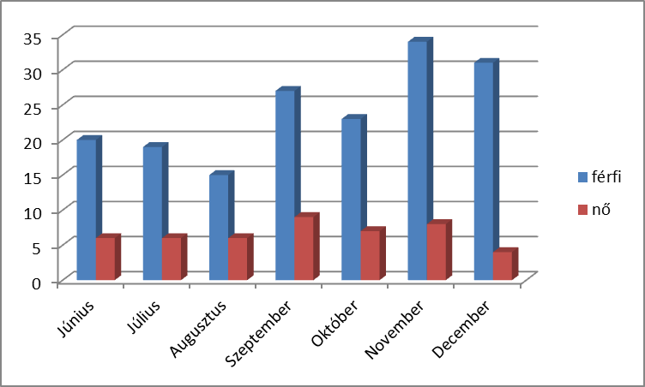

A havi szolgáltatásban lévő ügyfelek száma átlagosan 30 fő körül mozgott. Jelentős emelkedést a krízis időszak megkezdésével mutat a kihasználtság. Ez azt jelenti, hogy több betegséggel küzdő ügyfél huzamosabb időt is eltöltött a lábadozós részlegen. Egy hónapban egy ember csak egyszer jelenik meg a diagramon, de átcsúszhattak létszámok a következő hónapra is, mivel az ügyfelek további gondozást igényeltek. A földszinten 139 különböző hajléktalan embert látott el az egészségügyi személyzet, 120 férfit és 19 nőt.

Az emeleti férőhelyek kihasználtsága a következőképpen alakult, november - december hónapban:
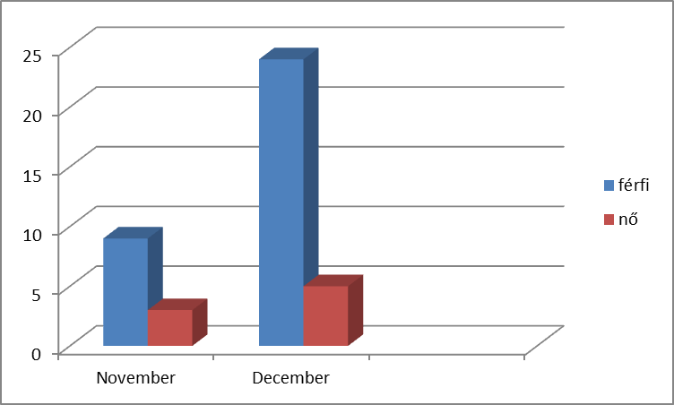

Az emeleti férőhelyeken járóképes, de még orvosi kontrollt igénylő ügyfeleket helyeztünk el a krízis időszak megkezdésekor. Két hónap alatt 44 fő került az emeleti férőhelyekre, nemek szerint 36 férfi és 8 nő.
A két szinten a lábadozós férőhelyeken a féléves működés alatt, 173 különböző hajléktalan embert fogadott az intézmény és részesített egészségügyi szolgáltatásban.

Gyógyszer ingyenesítés

Az elmúlt évben pályázati forrásból finanszírozott szolgáltatás keretén belül vehették igénybe a rászorulók a gyógyszer ingyenesítést. Korlátozás nélkül, bármely szervezet ügyfelei számára elérhető ez a lehetőség. Az ingyenesítés feltétele a jövedelemigazolás, amennyiben az ügyfél nem rendelkezik jövedelemmel szociális munkás igazolása is elegendő.
- 30000 Ft között 1500 Ft
30000-50000 Ft között 1000 Ft értékben ingyenesítünk.
A gyógyszerek ingyenesítésére heti három alkalommal van lehetőség (H: 9-14, Sz: 9-14, Cs: 12-17 h). A Lábadozó betegei részére ittlétük alatt korlátozás nélkül biztosítjuk a gyógyulásukhoz szükséges gyógyszereket.

Az összesen ingyenesítés száma 1.567 alkalom volt. Ez havi átlagban 200 főt takar, az alkalmak száma azért több, mert volt olyan ügyfél, aki egy hónapban kétszer is ingyenesített.

Havi alkalmak száma:
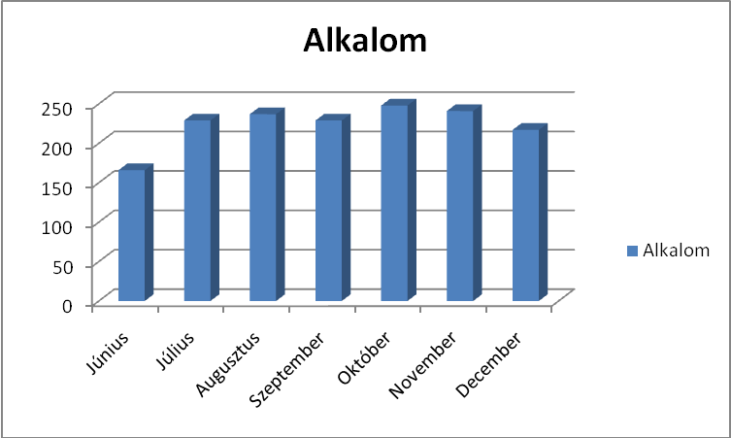

Összefoglalva: A BMSZKI Könyves „H” épület rész a tavalyi fél éves működése alatt, jelentős forgalmat bonyolított. A kezdeti nehézségek után egy stabil és a hajléktalan ügyfeleink számára speciális igényeiknek megfelelő szolgáltatást nyújtott.
A 2014-es évben fontos lenne a dolgozói létszám stabilizálása, továbbá a speciális igények változásának folyamatos követése és megoldása.

Készítette: Szabó Károly – mb. intézményvezető, Bordács Eszter – szociális munkás

